**INSTALACIÓN DEL SISTEMA CON CPANEL**

**Observaciones:**

El proyecto será entregado por medio de correo electrónico solicitado previamente, el cual estará siendo enviado a la persona encargada del proyecto en un archivo de formato .zip, dicho archivo contendrá la carpeta del proyecto junto a todos los archivos necesarios para su correcto funcionamiento además de una copia de la base de datos con la información necesaria para comenzar.

Es necesario también un dominio o subdominio vinculado a una carpeta dentro del servidor en la cual se alojarán todos los archivos.

**Pasos para la instalación del proyecto.**

1. Deberá crear una base de datos, ya sea desde el gestor de archivos web, o desde terminal o PHPMyAdmin necesitará el nombre de usuario y la contraseña, el nombre de la base de datos, la dirección del servidor y darle todos los privilegios de acceso al usuario de la base de datos.

**Nota:** Es importante que el usuario esté vinculado a la base de datos y tenga todos los permisos.

1. Subir el archivo zip que previamente debe ser descargado del correo registrado para la entrega a la carpeta del proyecto dentro del servidor.

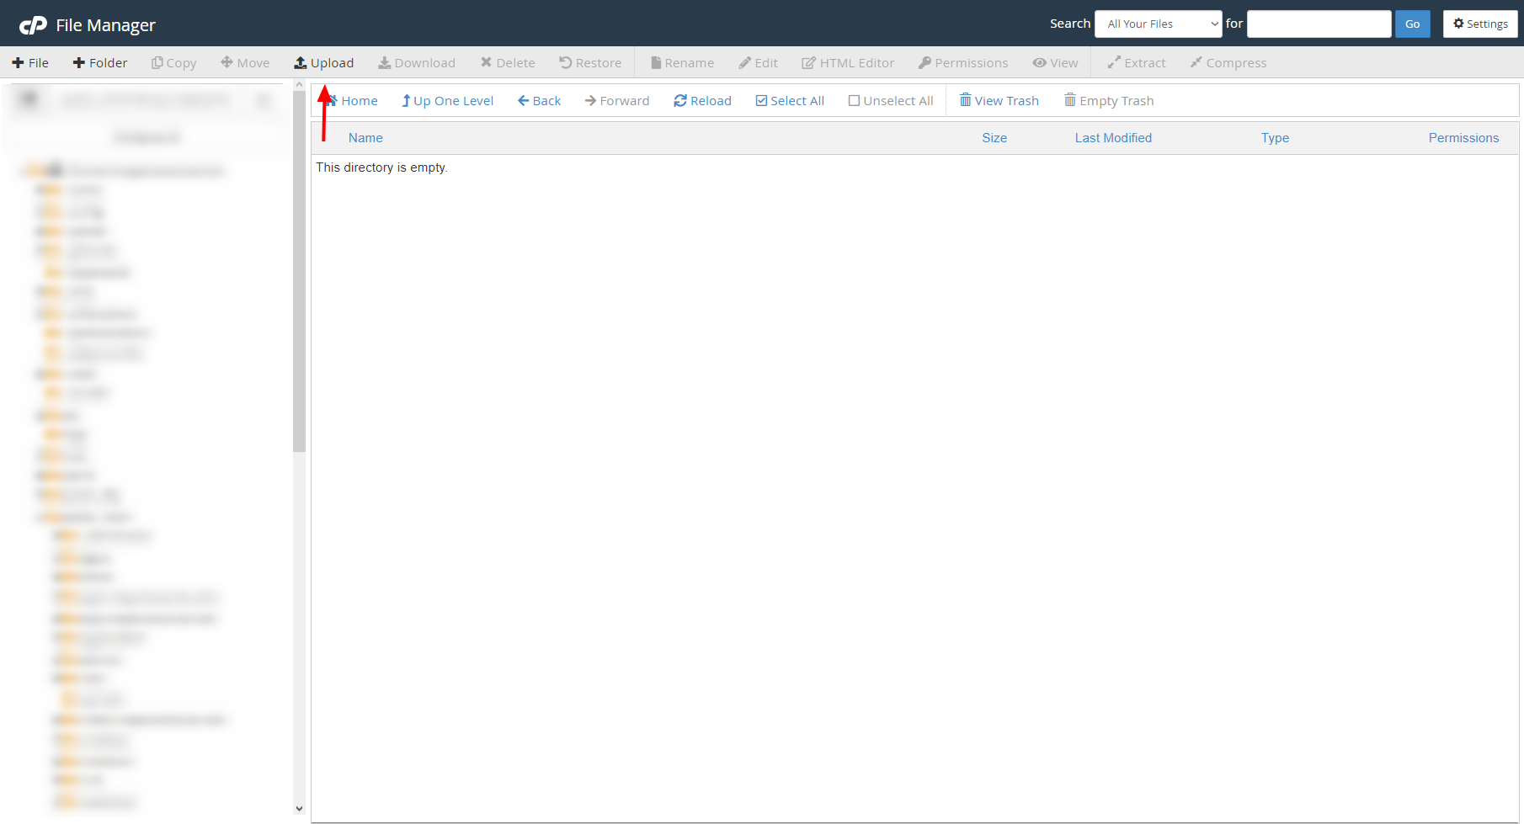

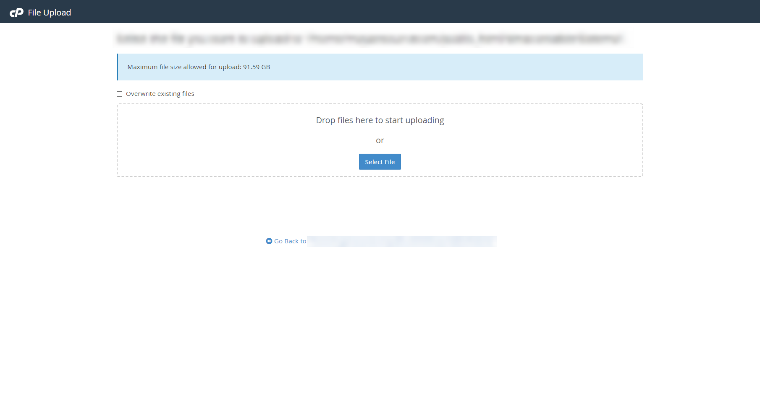

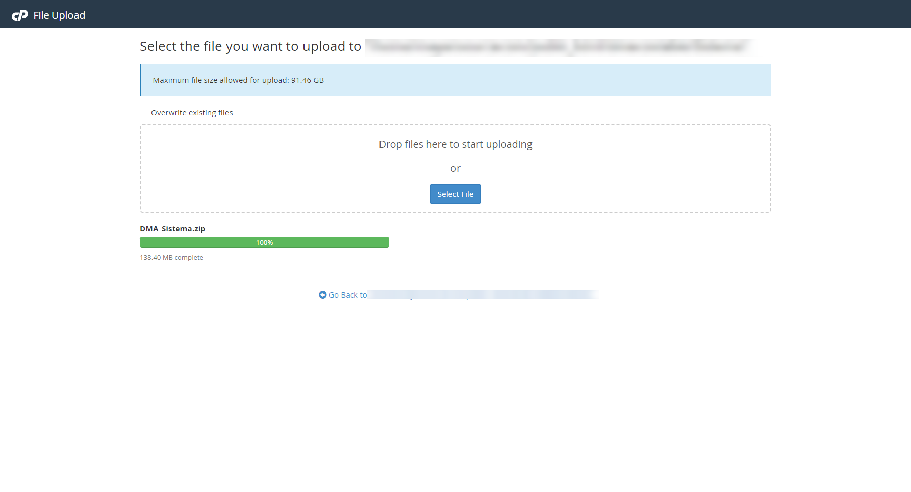

1. Cargado el archivo, es necesario descomprimirlo.

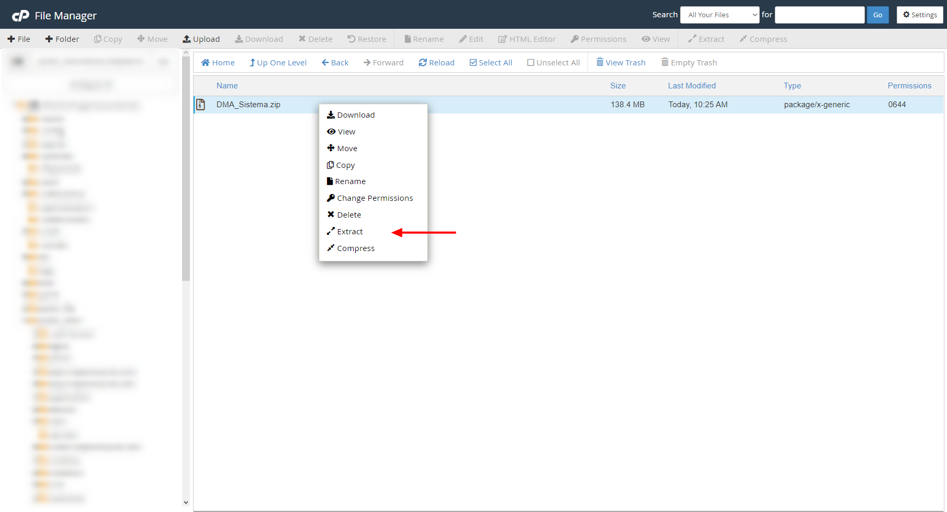

1. Se debe descargar la copia de la base de datos que debe estar el la carpeta del proyecto con nombre **labsanrafael_db.sql**

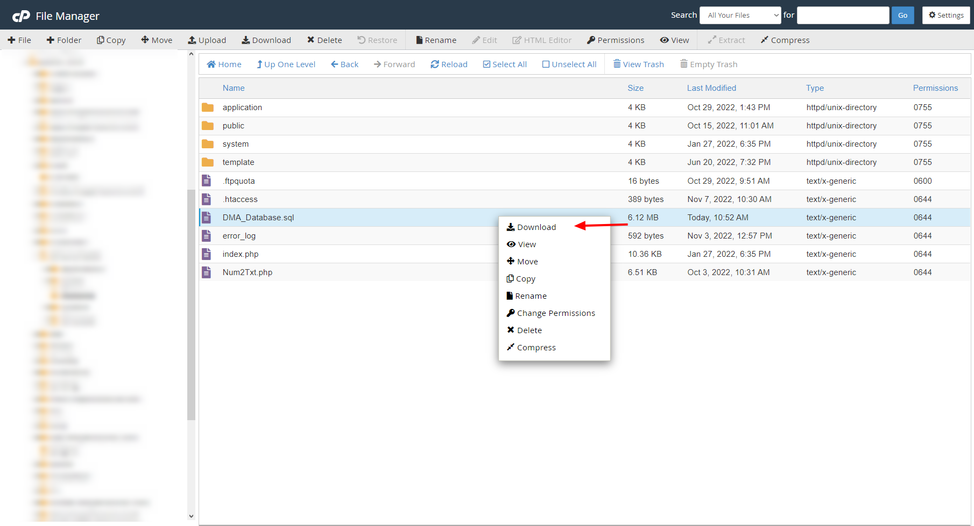

1. Importar la base de datos descargada desde **phpMyAdmin**

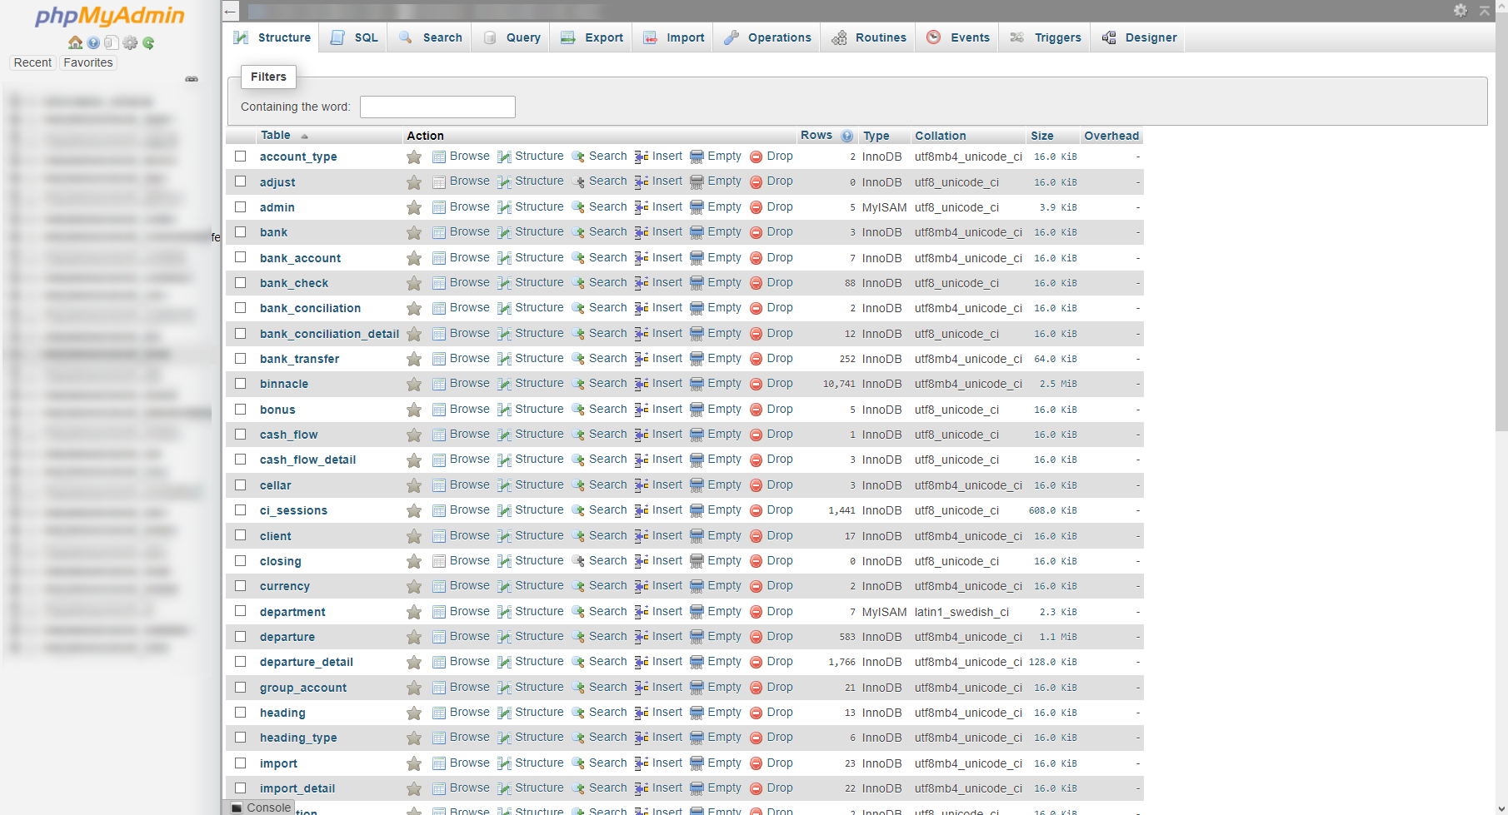

1. Realizado el paso anterior se debe editar el archivo de **database.php** que se encuentra en la carpeta de **application/config**, donde únicamente se debe modificar el nombre de usuario de la base de datos asignado, la contraseña y el nombre de la base de datos.

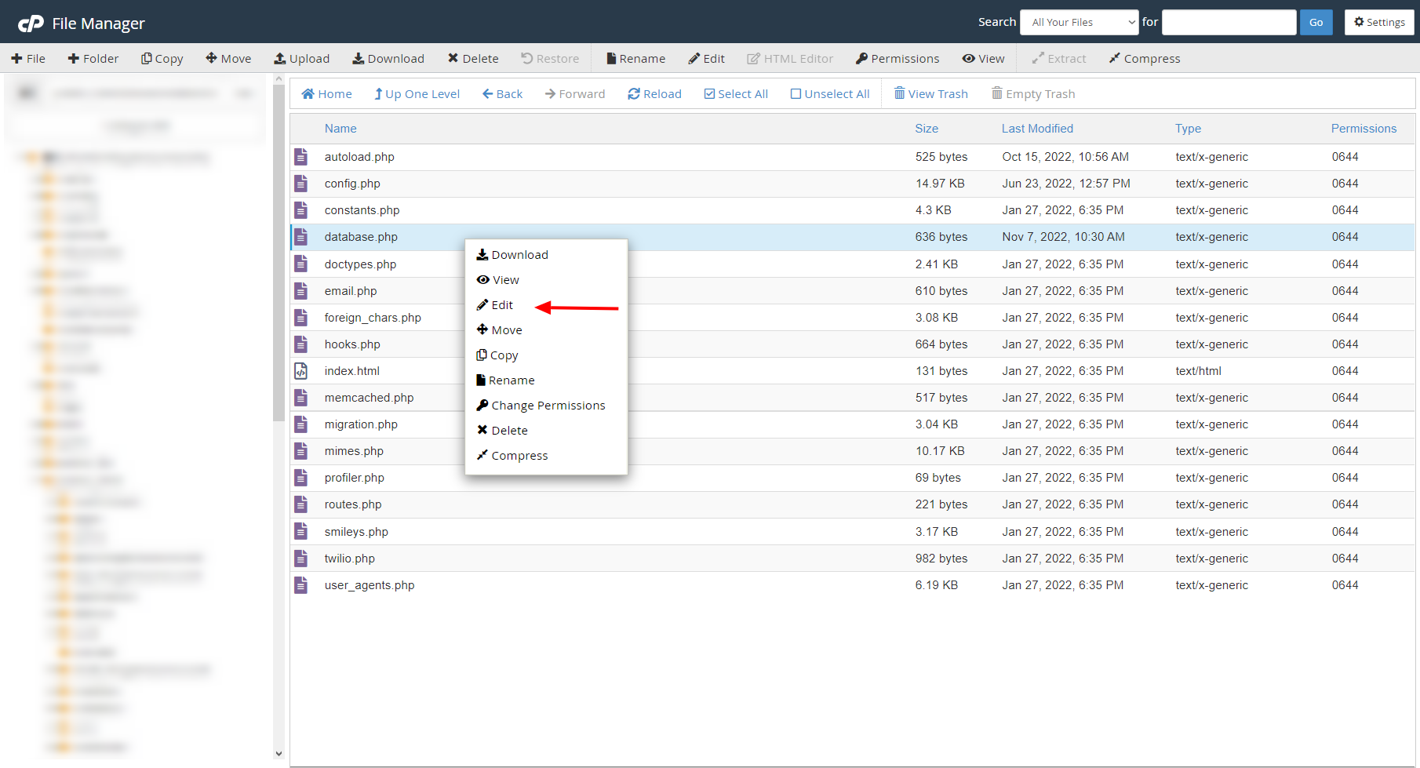

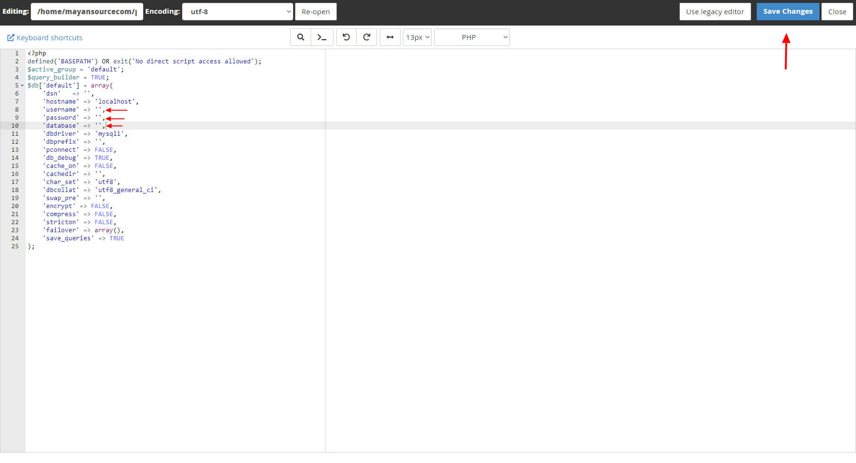

Al estar la carpeta y la base de datos correctamente configuradas el sistema estará en línea desde ese instante.

Para que nuestro equipo pueda dar el soporte necesario es necesario una cuenta de ftp para poder acceder a los archivos donde se estarán realizando los cambios correspondientes así mismo es necesario los datos de usuario y contraseña para la base de datos.

**IMPORTANTE:**

Se recomienda al encargado, que al subir y extraer los archivos y finalizada la instalación, elimine todos los archivos en formato **.zip** en el alojamiento para evitar la sustracción del código y estructura del mismo. **MAYANSOURCE** no se hace responsable por la fuga de información o robo del código.